**Instituto Tecnológico de Culiacán**



**Carrera: Ingeniería en Sistemas Computacionales**

**Materia: Taller de Base de Datos**

**Alumnos:**

**Cesar Alfredo Astorga Ochoa**

**José Alfredo García Aguilar**

**Trabajo: Modelo Físico-SQL Server-Ferreterías**

**Fecha: 08-Septiembre-2021**

**Horario de clase: 08:00 – 09:00 am**

**Profesor: Daniel Esparza Soto**

* 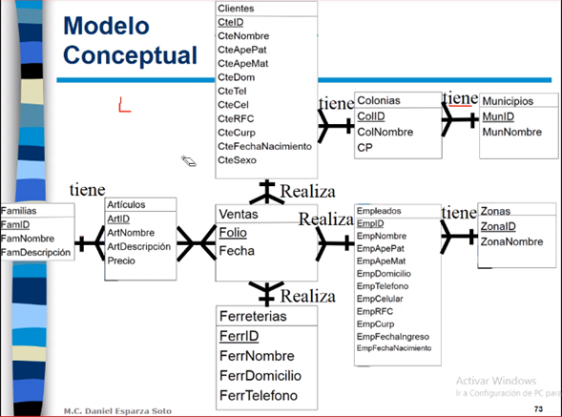Diagrama conceptual:
* 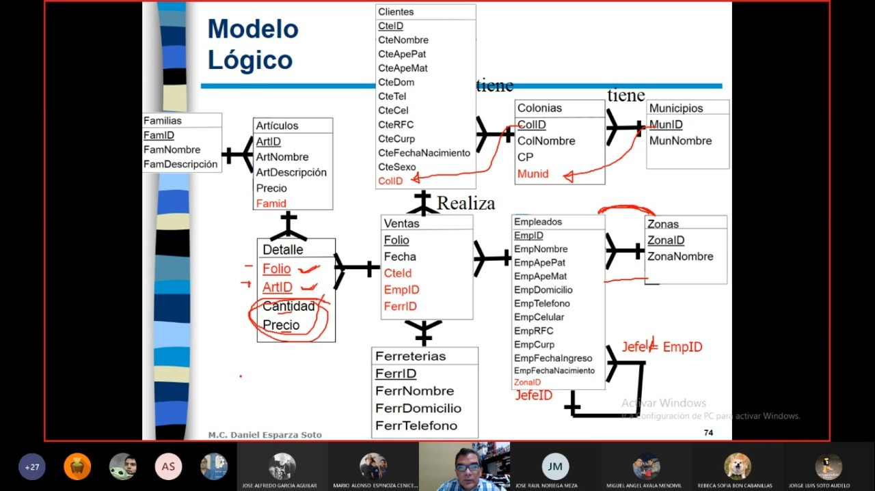Diagrama lógico:
* 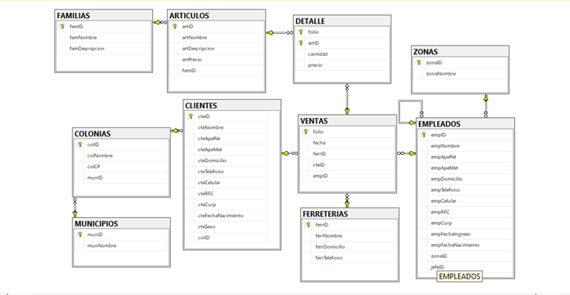Diagrama de base de datos:
* Código en sql con integridad referencial separado por secciones: creación de tablas, creación de llaves primarias, llaves externas, llaves únicas, valor por default, de comprobación:

create database FERRETERIAS

go

use FERRETERIAS

go

**--CREACIÓN DE TABLAS**

create table ZONAS(

zonaID int not null,

zonaNombre nvarchar(20) not null)

go

create table MUNICIPIOS(

munID int not null,

munNombre nvarchar(50) not null)

go

create table COLONIAS(

colID int not null,

colNombre nvarchar(50) not null,

colCP nchar(5) null,

munID int not null)

go

create table FAMILIAS(

famID int not null,

famNombre nvarchar(50) not null,

famDescripcion nvarchar(200) null)

go

create table FERRETERIAS(

ferrID int not null,

ferrNombre nvarchar(20) not null,

ferrDomicilio nvarchar(50) not null,

ferrTelefono nchar(10) not null)

go

create table EMPLEADOS(

empID int not null,

empNombre nvarchar(50) not null,

empApePat nvarchar(50) not null,

empApeMat nvarchar(50) null,

empDomicilio nvarchar(50) not null,

empTelefono nchar(10) null,

empCelular nchar(10) null,

empRFC nchar(13) null,

empCurp nchar(18) null,

empFechaIngreso datetime not null,

empFechaNacimiento datetime not null,

zonaID int not null,

jefeID int null)

go

create table CLIENTES(

cteID int not null,

cteNombre nvarchar(50) not null,

cteApePat nvarchar(50) not null,

cteApeMat nvarchar(50) null,

cteDomicilio nvarchar(50) not null,

cteTelefono nchar(10) null,

cteCelular nchar(10) null,

cteRFC nchar(13) null,

cteCurp nchar(18) null,

cteFechaNacimiento datetime not null,

cteSexo nchar(1) not null,

colID int not null)

go

create table ARTICULOS(

artID int not null,

artNombre nvarchar(20) not null,

artDescripcion nvarchar(100) not null,

artPrecio numeric(10,2) not null,

famID int not null)

go

create table VENTAS(

folio int not null,

fecha datetime not null,

ferrID int not null,

cteID int not null,

empID int not null)

go

create table DETALLE(

folio int not null,

artID int not null,

cantidad numeric(7,2) not null,

precio numeric(10,2) not null)

go

use ferreterias

**--CREACIÓN DE LLAVES PRIMARIAS**

alter table zonas add constraint pk_zonas primary key(zonaid)

alter table detalle add constraint pk_detalle primary key(folio, artid)

alter table colonias add constraint pk_colonias primary key(colid)

alter table municipios add constraint pk_municipios primary key(munid)

alter table empleados add constraint pk_empleados primary key(empid)

alter table clientes add constraint pk_clientes primary key(cteid)

alter table articulos add constraint pk_articulos primary key(artid)

alter table familias add constraint pk_familias primary key(famid)

alter table ventas add constraint pk_ventas primary key(folio)

alter table ferreterias add constraint pk_ferreterias primary key(ferrid)

**--LLAVES EXTERNAS**

alter table articulos add

constraint fk_articulos_familias foreign key (famid) references familias (famid)

go

alter table colonias add

constraint fk_colonias_mun foreign key (munid) references municipios (munid)

go

alter table clientes add

constraint fk_clientes_col foreign key (colid) references colonias (colid)

go

alter table empleados add

constraint fk_emp_zonas foreign key (zonaid) references zonas (zonaid)

go

alter table empleados add

constraint fk_emp_emp foreign key (jefeid) references empleados (empid)

go

alter table ventas add

constraint fk_ventas_ferr foreign key (ferrid) references ferreterias (ferrid),

constraint fk_ventas_cte foreign key (cteid) references clientes (cteid),

constraint fk_ventas_emp foreign key (empid) references empleados (empid)

go

alter table detalle add

constraint fk_detalle_artic foreign key (artid) references articulos (artid),

constraint fk_detalle_ventas foreign key (folio) references ventas (folio)

go

**--LLAVES ÚNICAS**

alter table clientes add

constraint uc_clientes_rfc unique(cterfc),

constraint uc_clientes_curp unique(ctecurp)

go

alter table empleados add

constraint uc_empleados_rfc unique(emprfc),

constraint uc_empleados_curp unique(empcurp)

go

--check constraint

alter table clientes add

constraint cc_clientes_sexo check(ctesexo in ('F','M')),

constraint cc_clientes_rfc_curp check(cterfc <> ctecurp)

go

alter table detalle add

constraint cc_detalle_precio check(precio > 0),

constraint cc_detalle_cantidad check(cantidad > 0)

go

alter table articulos add

constraint cc_articulos_precio check(artprecio > 0)

go

alter table ventas add

constraint cc_ventas_fecha check(fecha > '1-1-2010')

**--VALOR POR DEFAULT Y DE COMPROBACIÓN**

alter table empleados add

constraint dc_empleados_dom default('Sin domicilio') for empdomicilio,

constraint dc_empleados_tel default('Sin telefono') for emptelefono

go

alter table clientes add

constraint dc_clientes_domicilio default('Sin domicilio') for ctedomicilio,

constraint dc_clientes_telefono default('Sin telefono') for ctetelefono

go

alter table colonias add

constraint dc_colonias_cp default('00000') for colCP

go

* 5 inserciones en cada tabla

--INSERT

insert familias values(001, 'LLaves', null)

insert familias values(020, 'Pinturas', null)

insert familias values(003, 'Pinzas', null)

insert familias values(401, 'Clavos', null)

insert familias values(113, 'Martillos', null)

------

insert articulos values(001, 'Pinzas de presion', 'Pinzas de fuerza', 80, 003)

insert articulos values(31, 'Pintura de aceite', 'Pintura para madera', 120, 020)

insert articulos values(200, 'Pinzas electricas', 'Use con cuidado', 90, 003)

insert articulos values(50, 'Clavos de 1/2', '12 mm', 0.50, 401)

insert articulos values(100, 'Martillo', 'Use con cuidado', 140, 113)

------

insert zonas values(023, 'Norte')

insert zonas values(112, 'Noroeste')

insert zonas values(532, 'Sueroeste')

insert zonas values(533, 'Este')

insert zonas values(600, 'Sur')

------

insert empleados values(1, 'Jose', 'Martinez', 'Perez', 'Calle cuarta sur', 6677102101, 6672389889, 'MAPJ8905221H0', 'MAJJ890522HDFRPJ09','22-11-2000', '22-05-1989',023, null)

insert empleados values(30, 'Julio', 'Martinez', 'Rodriguez', 'Calle primera norte', null, 6672322889, 'MAPJ8504222H0', 'MAJJ850422HDFRPJ09','10-9-2000', '22-4-1985',112, null)

insert empleados values(29, 'Alejandro', 'Aguiluz', null, 'Calle #33', 6677453101, 6672389889, 'AUAA9012101H0', null,'11-12-2000', '10-12-1990',532, 1)

insert empleados values(90, 'Raul', 'Medrano', 'Vidales', 'Calle #456', 6677567331, 6672432569, 'MEVR9412031H0', 'MEUU941203HDFRPJ09','30-1-2000', '3-12-1994',023, 1)

insert empleados values(24, 'Enrique', 'Iturrios', null, 'Calle Dominguez', 6677323131, 6672234569, 'IUER9006121H0', null,'28-2-2000', '12-6-1990',112, 30)

------

insert municipios values (1,'culiacan')

insert municipios values (2,'mazatlan')

insert municipios values (3,'navolato')

insert municipios values (4,'mocorito')

insert municipios values (5,'cosala')

-----

insert colonias values (9, 'Col. SO',null,1)

insert colonias values (4, 'Col. SP',null,1)

insert colonias values (3,'Col. BA',12,1)

insert colonias values (5,'Col. NAV',16,1)

insert colonias values (7,'Col. SA',18,1)

insert colonias values (8,'Col. NY',20,1)

-----

insert clientes values(574, 'Ramon', 'Urias', 'Lopez', 'calle #32', 6677139182, 667344321, null, null, '22-03-1990', 'M', 5)

insert clientes values(233, 'Adrian', 'Perez', 'Lopez', 'calle #302', 6677769782, 667875321, null, null, '10-04-1994', 'M', 4)

insert clientes values(200, 'Karla', 'Gomez', null, 'calle #85', 6677184582, 667344645, null, null, '22-03-1989', 'F', 4)

insert clientes values(438, 'Perla', 'Ruiz', 'Castañeda', 'calle #456', 66771754363, 667344854, null, null, '22-03-1985', 'F', 8)

insert clientes values(123, 'Carlos', 'Benitez', null, 'calle #9855', 6677154382, 667356721, null, null, '22-03-1988', 'M', 7)

-----

insert ferreterias values(111, 'Ferreteria Gomez', 'calle 24', 6677134562)

insert ferreterias values(231, 'Ferreteria Valdez', 'calle 50', 6677158762)

insert ferreterias values(984, 'Ferreteria Edy', 'calle 32', 6677136345)

insert ferreterias values(985, 'Ferreteria San Juan', 'calle 56', 6677137785)

insert ferreterias values(432, 'Ferreteria Oscar', 'calle 8', 6677124673)

-----

insert ventas values(1002, '1-3-2011', 111, 574, 1)

insert ventas values(900, '15-5-2012', 231, 574, 1)

insert ventas values(2000, '22-12-2015', 984, 233, 30)

insert ventas values(999, '20-11-2014', 985, 438, 90)

insert ventas values(2022, '1-3-2015', 432, 123, 24)

----

insert detalle values(1344, 31, 2, 120)

insert detalle values(1943, 31, 10, 120)

insert detalle values(1456, 200, 10, 90)

insert detalle values(1344, 50, 5, .5)

insert detalle values(1344, 1, 3, 3)